COMUNICATO STAMPA

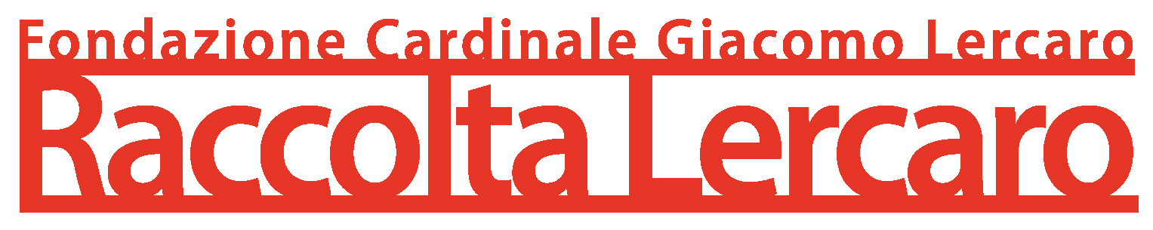

E T T O R E F R A N I
Le dimore del pittore

U n ’ e s p o s i z i o n e i n d i v e n i r e

Mostra a cura di Andrea Dall’Asta SJ
Idea e progetto di Ettore Frani e Paola Feraiorni
Con un testo di Roberto Diodato

Inaugurazione > Sabato 16 novembre 2019, ore 17.30
Raccolta Lercaro, via Riva di Reno 57 - Bologna

La mostra Ettore Frani. Le dimore del pittore a cura di Andrea Dall’Asta SJ, su progetto di Ettore Frani e Paola Feraiorni e con un testo di Roberto Diodato, nasce come naturale prosecuzione di un dialogo iniziato da tempo tra la Raccolta Lercaro e l’artista.

L’esposizione, aperta fino al 26 aprile, presenta diciassette dipinti inediti facenti parte del ciclo di opere realizzato negli ultimi due anni di ricerca che, ancora in fieri, mostra, in questa prima fase, prevalentemente opere realizzate nel 2017 e rielaborate nel corso del tempo.
Il tema è quello dell’autoritratto interiore – idealmente sintetizzato nel titolo “Le dimore del pittore” – e sviluppa uno dei nodi centrali della poetica di Frani: la pratica della pittura come luogo di un’autentica e profonda esperienza spirituale.
L’opera e il suo farsi progressivo divengono, per l’artista, occasione di esplorazione della propria interiorità e momento privilegiato di esperienza dell’invisibile.
La presenza dell’infinito è ricercata, da Frani, negli oggetti che animano la sua vita quotidiana – un tavolo, una matita, i pennelli, un barattolo di acquaragia, una tovaglia, la cenere o la visione di un cielo stellato – e restituita attraverso la metamorfosi operata dal suo sguardo e dalle sue mani.
Si tratta di una “ri-velazione”: come un moderno alchimista, egli trasfigura la materia liberandone l’essenza spirituale attraverso il proprio gesto pittorico, fatto di continue e ripetute sottrazioni e velature di colore nero steso sopra la tavola laccata di bianco.
In questo modo il pittore si fa mediatore tra la materia e lo spirito, prendendo in carico le ansie, le paure, i fallimenti ma anche le speranze e i desideri più profondi di ogni uomo.
Da queste opere, infatti, emerge con intensità un profondo senso di attesa, di sospensione del tempo che coniuga l’inquietudine con la necessità della responsabilità a cui ognuno è indistintamente chiamato.
Ogni opera diventa così “dimora” interiore del pittore e, per esteso, di tutti coloro che in essa si riconoscono. Iniziata nel silenzio dello studio, la pittura prende consistenza via via, con la pazienza e i tempi lunghi propri dell’indagine introspettiva: è per questa ragione che la mostra si propone come un “cantiere” in divenire. L’esposizione è così suddivisa in tre capitoli e subirà dei cambiamenti nel corso della sua durata dovuti alla ricerca che Frani sta ancora compiendo nel proprio studio. In due momenti successivi, programmati per gennaio e marzo, alcune opere cederanno il proprio posto a delle nuove o verranno altrimenti riprese dall’artista per riapparire, in seguito, trasformate.
L’esposizione, da novembre 2019 ad aprile 2020, si arricchirà così di ulteriori dipinti, offrendo al pubblico la possibilità di osservare alcune fasi del lavoro di Frani e aprendo a nuovi significati il senso della sua pittura.

L’esposizione sarà poi raccolta all’interno di un e-book che seguirà tutte le fasi della ricerca documentando il lavoro compiuto nel suo divenire.

Fino al 26 aprile 2020

ORARI DI APERTURA:
Giovedì e venerdì, ore 10-13
Sabato e domenica, ore 11-18.30

Aperto con orario festivo (11-18.30): 26 dicembre 2019, 2, 3 e 6 gennaio 2020
Chiuso: 24, 25, 31 dicembre 2019, 1° gennaio 2020

Sabato 25 gennaio 2020: aperto dalle 11 alle 23.30 in occasione di Art City White Night
Ingresso libero

Raccolta Lercaro
Via Riva di Reno 57 - Bologna
Tel. 051 6566210-211
segreteria@raccoltalercaro.it
www.raccoltalercaro.it

